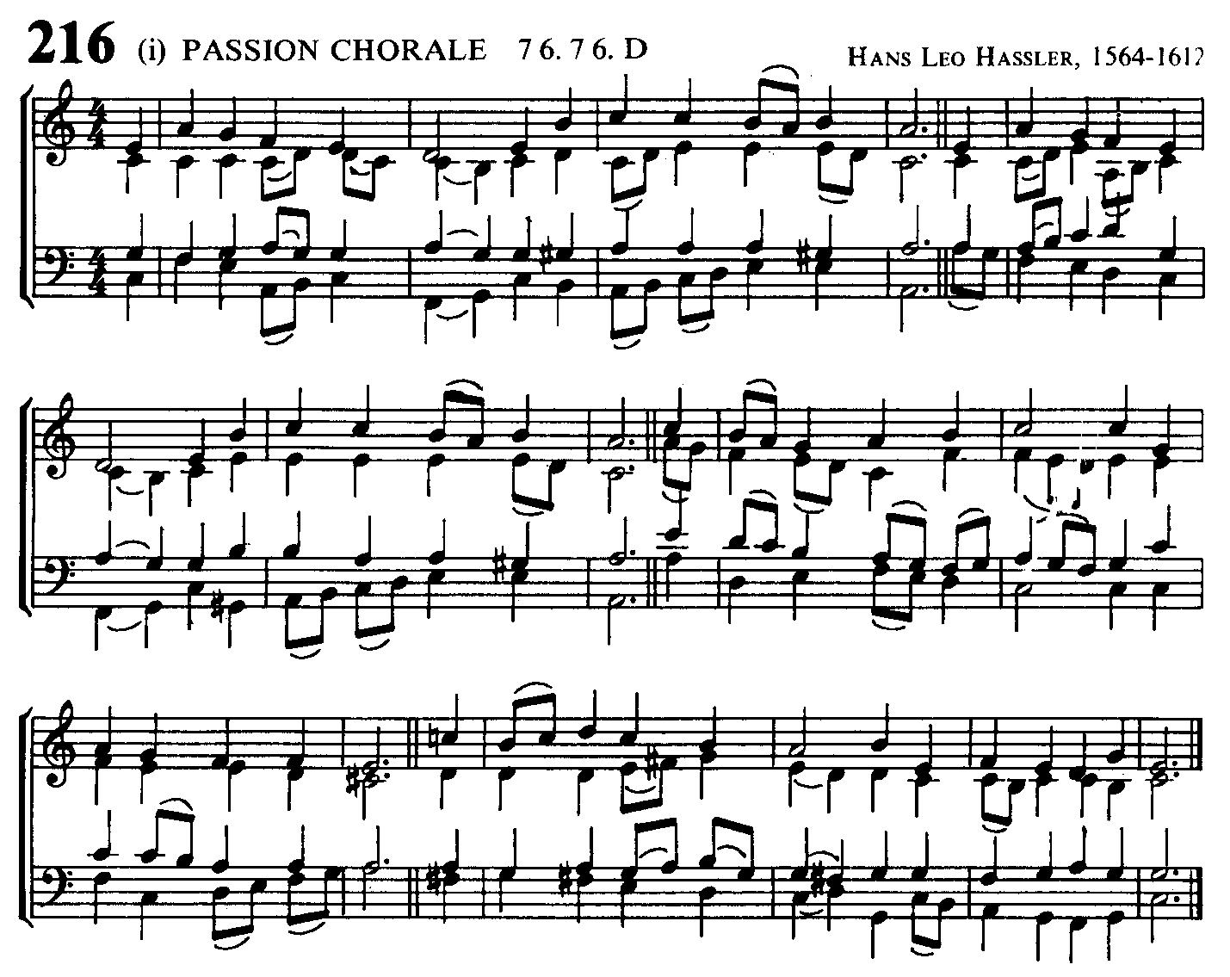
13

O hoofd, bedekt met wonden,
Belaân met smart en hoon;
O hoofd, ten spot ombonden
Met ene doornenkroon;
Eertijds gekroond met stralen
Van meer dan aardsen gloed,
Waarlangs nu drupp’len dalen:
’k Breng zeeg’nend U mijn groet!

Van al den last dier plagen,
Met Goddelijk geduld,
O Heer’, door U gedragen,
Heb ik, heb ik de schuld!
Och, zie, hoe ’k voor Uw ogen
Hier als een zondaar sta,
En schenk vol mededogen,
M’ een blik van Uw genâ!

Wat stof tot zielsverblijden,
Hoe zalig is ’t en goed,
Dat ’k in Uw bitter lijden
Mijn redding vinden moet!
O, mocht ik U, mijn Leven,
Daar ’k bij Uw kruishout kniel,
Mijzelf ten offer geven:
Wat winste deed mijn ziel!

U zij de dank mijns harten,
U, Jezus, dierb’re Vriend,
Voor ’t dragen van die smarten,
Alleen door mij verdiend!
Och, blijv’, wat troost ik derve,
De hoop op U mij bij,
Opdat, wanneer ik sterve,
In U mijn einde zij!

Als ’k eens van d’ aarde scheide,
Och, wijk dan niet van mij!
Als ik den doodssnik beide
Och, sta dan aan mijn zij’!
En wordt mijn strijd het bangste,
Laat dan in angst en pijn
Uw doorgeworsteld’ angste
Mij tot vertroosting zijn!

Verschijn dan aan mijn sponde,
Schenk laaf’nis in mijn nood!
Wijs m’ in mijn laatste stonde
Op Uw verzoeningsdood!
’k Houd dan in stervenssmarte
Den blik naar ’t kruis gericht,
En klem dat vast aan ’t harte:
Zó valt het sterven licht!

Naar Salve caput cruentatum, toegeschreven aan Bernardus van Clairvaux (1090-1153)

